Проект
«Школьный туристический слет «Искатели»

Авторы: Тарабрин Егор, Кузьменко Виктория, Урдаев Максим11 класс МАОУ СОШ №19 г.Томска
Руководители: Бутакова Ольга Петровна, учитель информатики,
Беззубенко Светлана Анатольевна, учитель географии МАОУ СОШ №19 г.Томска

Оглавление
Введение 3
Описание проекта 4
План реализации проекта 5
Маршрутный лист XI школьного туристического слёта «ИСКАТЕЛИ» 6
Заключение 9
Результаты реализации проекта 9
Литература 9

Введение
Школьный туризм соответствует определению Манильской декларации по мировому туризму, принятой Всемирным совещанием руководителей сферы туризма: «Туризм - один из видов активного отдыха, представляющий собой путешествия, совершаемые с целью познания тех или районов, новых стран и сочетаемые в ряде стран с элементами спорта».
Наиболее важной функцией туризма, по мнению многих учёных, является оздоровительная функция. Смена привычной обстановки, влияние естественно - средовых факторов на организм подростка, повышенная двигательная активность, применение активных способов передвижения, самых разнообразных двигательных действий, соблюдение правил личной гигиены в условиях самоконтроля способствуют укреплению здоровья ребёнка, повышению функциональных возможностей его организма.
Главная притягательная сила, идея туристического слёта – общение с природой, друзьями, сплочение коллективов классов в процессе пешего похода и соревнований, поддержание школьных традиций.
Актуальность проекта проведения школьного туристического слёта –пропаганда туризма и здорового образа жизни, повышение физического развития школьников и укрепление их здоровья, организация досуга учащихся.
Традиционно школьный турслет «Искатели» проводится в начале учебного в долине реки Шерстомойки на горе Стрельбище.
Туристический слёт «Искатели» - это самое любимое, интересное и массовое внеклассное мероприятие для 5-11 классов, которое пользуется большой популярностью у детей и взрослых нашей школы. Организаторами слетами являются учащиеся 10-11 классов под руководством учителей Беззубенко С.А. и Бутаковой О.П. и классных руководителей 10-11-х классов.

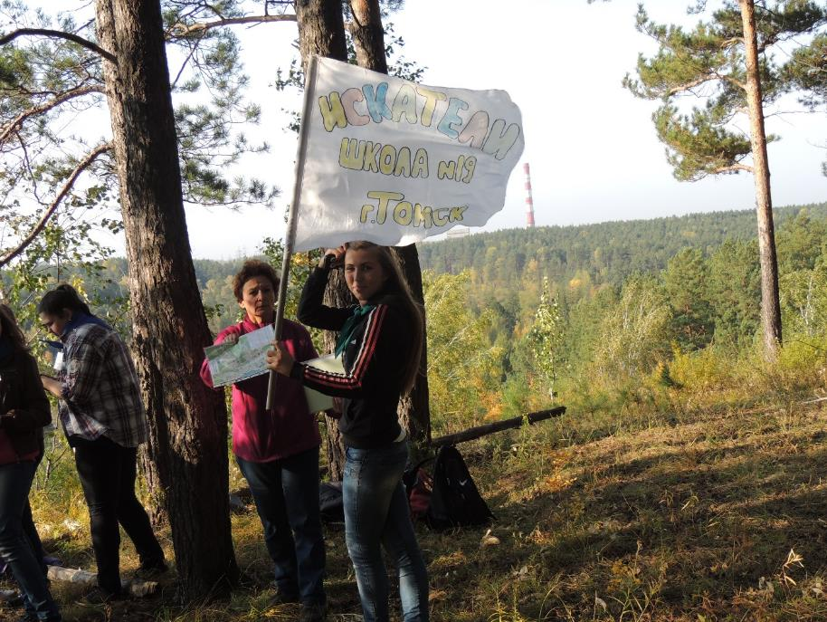
Фото 1. Школьный туристический слет «Искатели»

Описание проекта
В 2017 году XI школьный туристический слет был посвящен 110-летию школы №19 г.Томска.
Цель проекта: пропаганда туризма как эффективного средства активного отдыха и экологического общения с окружающей природой, сплочение детских коллективов и профилактика асоциального поведения школьников.
Задачи проекта:
- Пропагандировать бережное отношение к природе, любовь к родному краю.
- Приобщать детей и взрослых к здоровому образу жизни.
- Развивать чувства товарищества и взаимопомощи между сверстниками.
- Выявлять творческие способности школьников.
- Отрабатывать приемы обеспечения безопасности при проведении походов.
Целевая группа: учащиеся школы №19 и их родители.
Начало работы над проектом – август 2017; окончание работы - октябрь 2017.
Ресурсы проекта: галстуки, бейджики, спортинвентарь, канцтовары, призы.
Тип деятельности - практико-ориентированная работа.

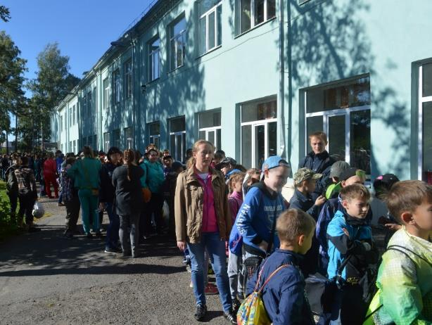
Фото 2. Начало похода
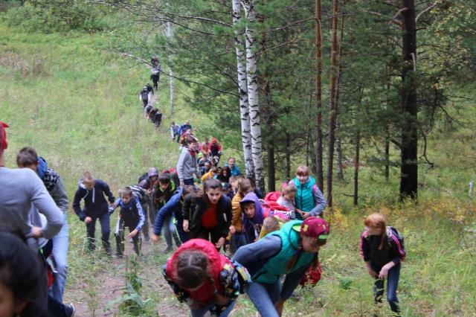
Фото 3. Подъем на место слета.

План реализации проекта
№ | мероприятие | творческая группа | дата
Этап разработки проекта
 | Организационное собрание инициативной группы учащихся 10 – 11 классов. | Кузьменко В., Здорнова К., Лыга О., Салахова Д., Тарабрин Е. | 2 сентября 2017
 | Определение перечня станций для соревнования классов | Тарабрин Е., Здорнова К., Лыга О., Салахова Д., Кузьменко В., Салимзянова Д., Ряписова В. | 2 сентября 2017
 | Распределение ответственных за проведение станций, вожатых для классов | Беззубенко С.А., Бутакова О.П. | 2 сентября 2017
 | Разработка конкурсных заданий | Ответственные за проведение станций | 2-4 сентября
 | Разработка маршрутных листов, грамот | Здорнова К. | 4 сентября
Этап реализации проекта
 | Информирование учащихся и учителей о проведении слета | Кузьменко В., Здорнова К., Лыга О., Салахова Д., Тарабрин Е. | 2-4 сентября
 | Подготовка реквизита для проведения слета (спортинвентарь, канцтовары, призы и др.) | Ответственные за проведение станций, Беззубенко С.А., Бутакова О.П. | 2-4 сентября
 | Подготовка маршрута, проверка тропы, ремонт моста через реку Шерстомойка | Головков Н., Дурнев И., Тарабрин Е. | 3 сентября
 | Выход на место слета организаторов | 10-11 классы с классными руководителями | 5 сентября
 | Подготовка и оформление места слета | 10-11 классы с классными руководителями | 5 сентября
 | Выход на место слета учащихся, учителей и родителей 5-9 классов | Классные руководители | 5 сентября
 | Проведение программы слета | Ответственные за проведение станций | 5 сентября
 | Подведение итогов и награждение | Оргкомитет слета | 5 сентября
 | Возвращение в школу |  | 5 сентября

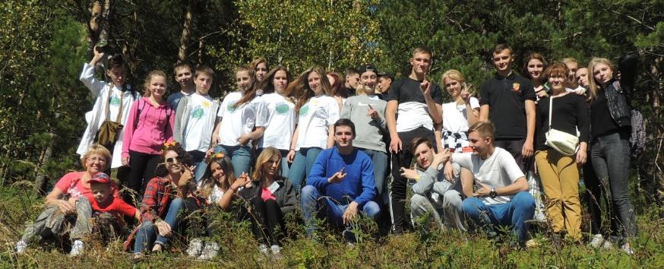
Фото 4. Организаторы слета

Маршрутный лист XI школьного туристического слёта «ИСКАТЕЛИ»
Название станции | Содержание | Творческая группа (ответственные)
Музыкальная | Кольцовка песен об осени | Лыга Ольга, Федорова Анжела
Мир ощущений | Определить, чем наполнены мешочки | Кузьменко Виктория, Урдаев М.
Словоблуды | Составить слова из букв по загадкам | Дурнев Илья, Черныш Женя
МЧС | Оказать первую помощь пострадавшему | Замега Максим, Поспелов Алексей
Следопыт | Узнать следы животных | Халипо Настя, Миркушева
Томск – это мы | Расположить на карте Томска достопримечательности | Попова Настя, Старцева Рита
Спортивная | Эстафета | Ощепкова Аня, Кравченко Юля, Гончарова Ульяна
Угадай-ка | Определить предмет по форме | Салахова Дарья, Бодарева Лиза, Трачук Аня, Скрипченко Рита
Эрудит | Назвать географические чемпионы | Землянухина Юля, Калинина Алена, Салимзянова Дарья
Костер | Развести костер на время | Головков Никита, Сазонтов Павел
Лабиринт | Провести шарик по заданному маршруту на покрывале | Генинг Софья, Салахова Динара
Ниточка | Перепрыгнуть препятствие на определенной высоте | Ряписова Влада, Трубченко Павел, Михеев Женя
Мисс «Осень» | Создать наряд из природных материалов | Тимошенко Дарья, Суханова Саша
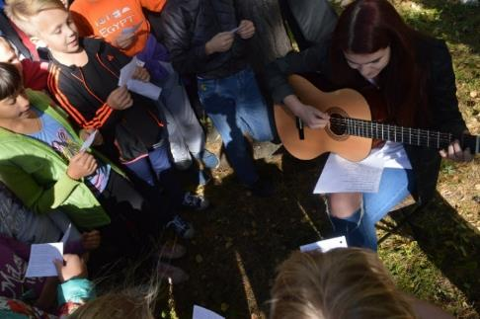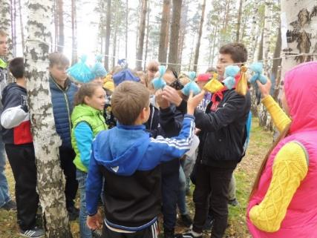
Фото 5. Станция «Музыкальная» Фото 6 Станция «Мир ощущений»
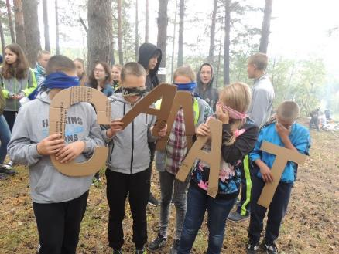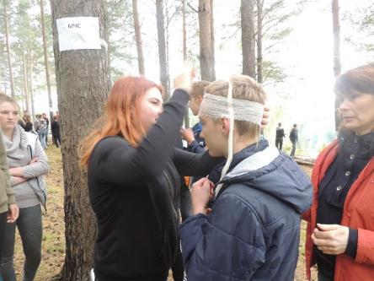
Фото 7. Станция «Словоблуды» Фото 8. Станция «МЧС»
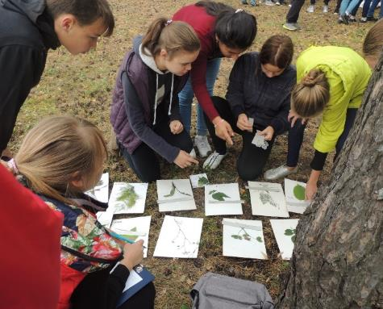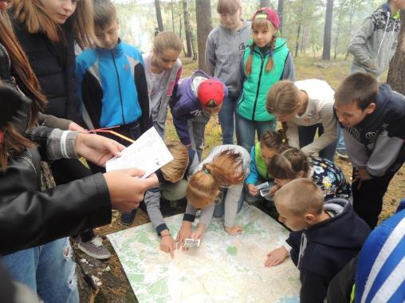
Фото 9. Станция «Следопыт» Фото 10. Станция «Томск – это мы!»
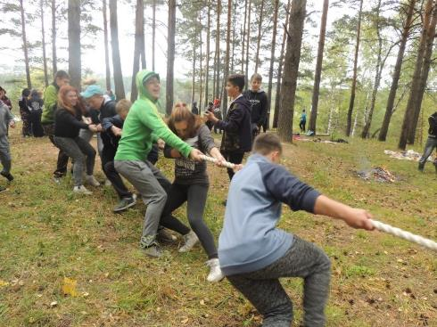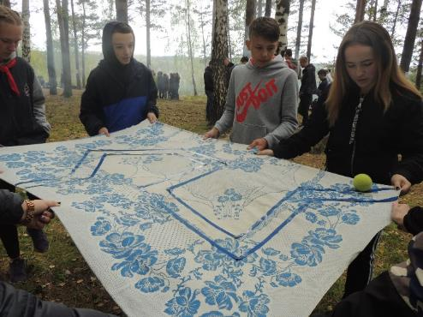
Фото 11. Станция «Спортивная» Фото 12. Станция «Лабиринт»
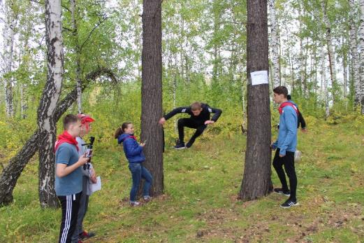
Фото 13. Станция «Костер» Фото 14. Станция «Ниточка»
Флэш-моб, посвященный 110-летию школы № 19, на заключительной линейке слета. Команды классов по очереди произносят строки поздравления школе:
У школы любимой (5 классы) настал юбилей! (6 классы)
Давайте поздравим её поскорей! (7 классы)
Пусть будет она, (8 классы) как сейчас процветать, (9 классы)
и только хороших людей выпускать! (10-11 классы)
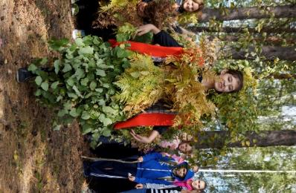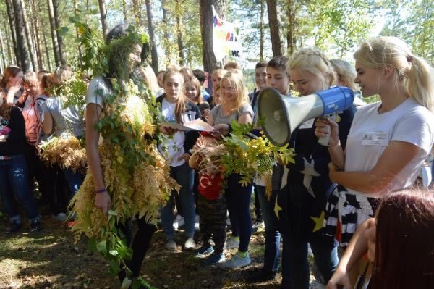
Фото 15. Конкурс «Мисс Осень»
Вопросы для станции «Эрудит».
1.Какой материк Земли самый мирный? (Антарктида)
2.Какой из океанов самый глубокий? (Тихий)
3.Какое озеро самое глубокое в мире? (Байкал)
4.Назовите самую большую реку, не имеющую стока в Мировой океан. (Волга)
6.Назовите самый малонаселенный из всех обитаемых материков. (Австралия)
7.Какая из стран имеет самое большое число морей, омывающих её берега? (Россия)
8.Назовите самую северную столицу мира. (Рейкьявик)
9.Назовите самую обширную низменность. (Амазонская)
10.Назовите самое холодное место в мире. (Антартида)
11.Назовите самый высокий водопад в мире. (Анхель)
12.Назовите самый высокий действующий вулкан в России. (Ключевская Сопка)
13.Какой пролив самый длинный в мире? (Мозамбикский)
14. Какой пролив самый широкий в мире? (Дрейка)
15.Какой водопад в России самый большой? (Илья Муромец)

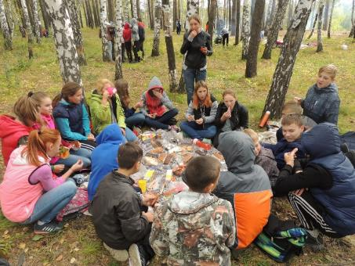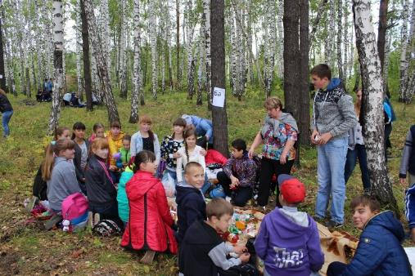
Фото 16. 7А класс Фото 17. 7А класс

Заключение

Результаты реализации проекта
Школьный туристический слёт «Искатели» позволяет проявить свои лучшие качества и организаторские способности старшеклассникам, побывать в ситуации успеха, попробовать себя в разных социальных ролях, почувствовать себя нужным и значимым в коллективе учащимся 5-9 классов. Школьный слет – это самое любимое образовательное событие года! Об этом свидетельствуют результаты опроса, проведенного в феврале 2018 года среди учащихся школы.
Вопрос 1. «Какое событие 2017-18 учебного года было для вас самым интересным?»
97% учащихся назвали туристический слет «Искатели»
Вопрос 2. «Вам нравится принимать участие в школьном туристическом слете?»
100% учащихся ответили утвердительно.
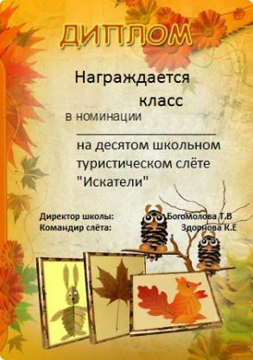
Вопрос 3. «Какая станция вам понравилась больше всего?»
«Музыкальная» - 14%
«Костер» - 32%
«Ниточка» - 18%
«Угадай-ка» - 16%
«Канат» - 23%
«Мир ощущений» - 25%.

Литература
- Безруков А., Пивоварова Г. Занимательная география: Книга для учащихся, учителей и родителей. – М.: АСТ-ПРЕСС, 2001. – 608 с.:ил. – (Занимательные уроки).
- Биржаков М.Б., Казаков Н. П. Безопасность в туризме.- СПБ.:2006
- Евсеева Н.С., Окишева Л.Н. География Томской области. Природа, природные ресурсы: Учебное пособие для учащихся 8 класса общеобразовательных учебных заведений/ Под ред. Докт. Геогр. Наук П.А.Окишева. Изд. 3-е, испр. – Томск: Изд-во НТЛ, 2005. – 152 с.: ил.
- Кокоров Ю.М. Методические рекомендации по внеклассной работе в туризме .М. 1980
- Олонов Н.А., Олонова М.В. Растения Томской области. Деревья, кустарники, кустарнички. – Томск: Изд-во «Печатная мануфактура», 2009. – 64 с.
- Официальный сайт туризма. Манильская декларация. Режим доступа http://cis.minsk.by/page.php?id=7668

